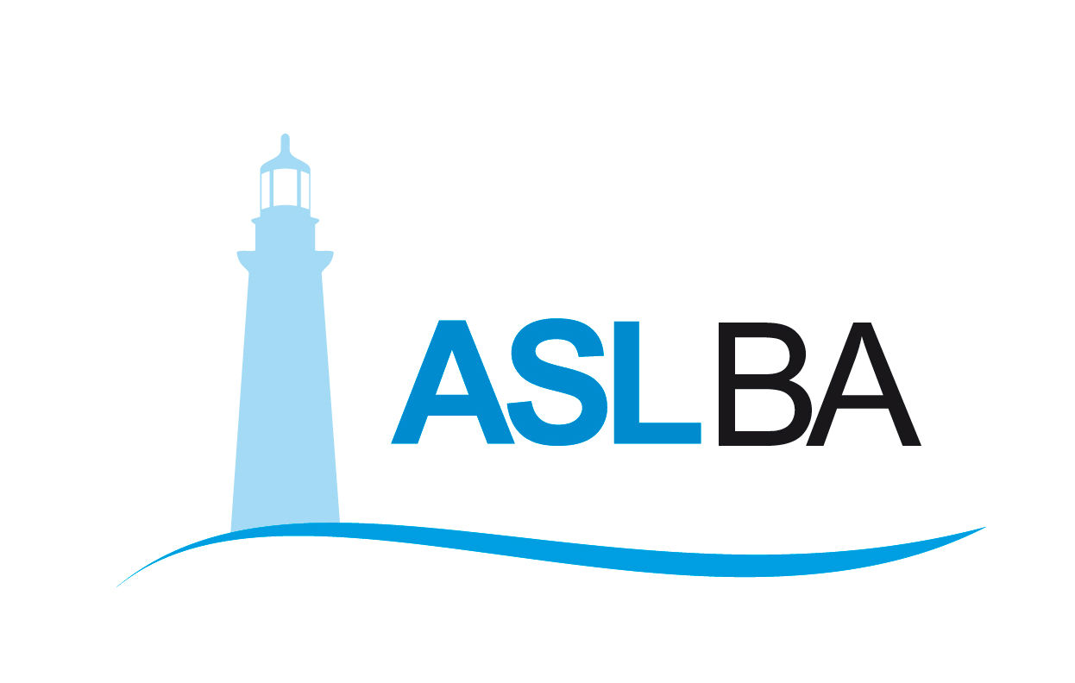
Ufficio Stampa – Direzione Generale
Mail ufficio.stampa@asl.bari.it

COMUNICATO STAMPA

Figliuolo e Curcio in visita all’Hub vaccinazioni Fiera del Levante: “Qui organizzazione impeccabile”

Bari, 23 aprile 2021 – “L’organizzazione di questo hub è impeccabile. Raramente ho visto un hub vaccinale così ben organizzato: ottimi il sistema di chiamata e la configurazione dei box che facilitano sia il lavoro del personale che il percorso degli utenti da vaccinare”. Così il generale Francesco Paolo Figliuolo, commissario straordinario per l’emergenza Covid ha commentato l’organizzazione dell’Hub Fiera durante la visita di questa mattina. Con lui anche il capo della Protezione civile nazionale Fabrizio Curcio, accompagnati dal presidente Emiliano, l’assessore Lopalco, dal dg ASL Bari Sanguedolce e dal coordinatore regionale della protezione civile, Lerario.

Il generale Figliuolo – arrivato nel centro della ASL alle 12.30 - ha voluto osservare da vicino le procedure delle vaccinazioni in atto, seguendo un percorso che è partito dalla sala di attesa e di accettazione ha attraversato l’intera area vaccinale, passando per i 20 box dove sono al lavoro medici e infermieri per poi spostarsi nella sala della preparazione delle siringhe e la sala della emergenza. Figliuolo e Curcio hanno salutato gli operatori e scambiato qualche battuta anche con chi era in attesa della somministrazione in quel momento. “Ho fatto anche io il vaccino Astrazeneca, bene”, ha detto Figliuolo, rivolgendosi ad una paziente.

Il dg Sanguedolce ha illustrato il percorso. “Ringrazio il generale Figliuolo per il plauso alla nostra organizzazione – ha detto dg Sanguedolce – l’hub Fiera è il centro nevralgico della campagna vaccinale dove abbiamo messo in piedi un modello logistico e organizzativo su grandi numeri. L’hub ha al momento all’attivo 16mila vaccinazioni, - prosegue dg – ed è destinato ad aumentare la sua capacità di somministrazioni”.

__________________________________________________

Valentina Marzo
Ufficio stampa e Portavoce Asl Bari
Cell. 3291659049
Email: valentina.marzo@asl.bari.it

Massimo D’Onofrio
Specialista nei rapporti con i media – giornalista pubblico
Cell. 3497465843
Cell. aziendale 3398749922
E-mail aziendale massimo.donofrio@asl.bari.it

